КГБУ ДО «Алтайский краевой детский экологический центр»
Алтайский край, г. Барнаул

Тема: «Изучение особенностей поведения грызунов мини-зоопарка экологического центра с помощью исследовательского комплекса «Минотавр»

Фоканова Ангелина Романовна
КГБУ ДО «Алтайский краевой детский экологический центр», г. Барнаул
8 класс

Научный руководитель:
Сухоруков Евгений Геннадьевич
старший методист КГБУ ДО АКДЭЦ

г. Барнаул, 2020/2021 учебный год
Оглавление

Введение…………………………………………………… 3
- Обзор литературы……………………………………... 4
- Методы исследования………………………………… 9
3. Результаты исследования …………………………… 14
Выводы…………………………………………………….. 16
Список литературы……………………………………….. 17
Приложения………………………………………………... 18

Введение

Человек давно пытался понять причины и особенности состояния беспокойства у животных. То, что животные боятся и беспокоятся, как люди, было известно еще древним. Однако по-настоящему серьезное внимание исследователей тревожное поведение получило лишь в ХХ веке. Для животных, содержащихся в условиях зоопарка или зооуголка, эта проблема достаточно актуальна.

Цель данной работы: изучить уровень стресса и тревожного поведения грызунов мини-зоопарка Алтайского краевого детского экологического центра с помощью исследовательского комплекса «Минотавр».

Задачи работы:

1. Выяснить биологические особенности некоторых видов грызунов мини-зоопарка АКДЭЦ.

2. Провести наблюдения за поведением грызунов мини-зоопарка АКДЭЦ с помощью установки «Приподнятый крестообразный лабиринт».

3. Проанализировать полученные данные с помощью программного обеспечения SPSS 12.

Работа проводилась в исследовательской лаборатории «Фауна» Алтайского краевого детского экологического центра.
Объект нашего исследования: представители отряда Грызуны: дегу, мышь песчанка, мышь лабораторная, морская свинка, крыса.
Предмет исследования: изучение уровня стресса и тревожного поведения грызунов с помощью исследовательского комплекса «Минотавр».
Методы исследования: наблюдение, эксперимент.
Практическая значимость работы: получить новые данные о поведении животных, содержащихся в условиях мини-зоопарка. Полученные данные могут быть использованы при размещении животных в разных вольерах мини-зоопарка.

1. Обзор литературы
1.1. Биологические особенности дегу
Дегу называют чилийской или горной белкой. Родина - Южная Америка, Чили. Относится к отряду Грызуны. У дегу 8 пар зубов, как и у остальных грызунов, они растут всю жизнь [9]. Дегу - млекопитающее животное. Длина туловища этих животных от 9 до 22 см, на конце длинного хвоста находится кисточка. Голова вытянутой формы. Небольшие широко посаженные глаза темного цвета. Уши округлые, на краях слегка волнистые. Задние лапы немного длиннее передних [10].
Весят в среднем по 200—300 г. Живут более пяти лет. Мех короткий, довольно грубый. Окраска спинной стороны тела серо-коричневая, часто с оранжевым оттенком. Брюшко кремово-жёлтое. Мордочка вытянутая, глаза сильно или слабо - выпуклые, уши закруглённые, длинные. Будучи пойманными за хвост, дегу сбрасывают с него кожу, оставляя её нападающему, и убегают. Оголившийся участок хвоста дегу отгрызают. У самок 3—4 пары сосков. Хорошо лазает по деревьям и кустарникам, роют разветвлённые норы. Между собой общаются с помощью звуков, напоминающих птичье щебетание. Изредка издают громкие звуки [12].
У дегу большие глаза диаметром около 7-8 мм, почти круглые, цветом от тёмно-коричневого до чёрного. Так как глаза почти напротив друг друга, у дегу поле зрения почти 360 градусов, что позволяет им наблюдать за происходящим вокруг не двигая головой. Дегу имеет довольно большие уши овальной формы, серо-коричневого цвета. В тишине уши немного прижимаются к телу, при резком звуке, крике или шорохе моментально раскрываются обратно. Слуховой аппарат у дегу очень чувствительный и позволяет слышать им такие звуки, которые для человека почти что неуловимы.
Размножаются обычно два раза в год. Беременность длится 90 дней. В помете в среднем 3 - 4 детеныша (бывает от 3 до 12) [9]. Органы зрения у дегу развиты довольно плохо. Несмотря на это, глаза дегу не способны достаточно резко воспринимать объекты, находящиеся на значительном расстоянии от них. [11]. Между собой эти грызуны объясняются высокочастотными звуками, которые находятся вне диапазона слухового восприятия человека.
Дегу очень общительные животные. Живут в норах. Копая их совместно, они создают целые сети тоннелей. Однако достаточно долгое время они проводят на «свежем воздухе», добывая себе пищу. Участок одной социальной группы дегу занимает около 200 квадратных метров, а «плотность» около 75 дегу на гектар. Маркирует территорию обитания мочой. Живут небольшими группами с развитой иерархией. Каждая группа имеет свою гнездовую и кормовую территорию, которую активно защищает от чужаков [11].
Особенно высокой чувствительностью обладают органы обоняния дегу. Дегу способны ощутить малейшие следы того или иного запаха. Это оказывает ему неоценимую помощь не только при поиске корма, но и при ориентировании в незнакомой местности или определении социального статуса соплеменника [3].
Хорошо развитые вкусовые способности являются незаменимыми для выживания в условиях дикой природы. С их помощью дегу могут успешно избегать посторонних ядовитых примесей в пище. Этим зверькам хватает самого незначительного вкусового или обонятельного изменения в кусочке корма, чтобы посчитать его опасным. [12].
Здоровый дегу - весел и подвижен. У него ясные глаза, чистые ушки, сухой нос и густая блестящая шерсть, отличный аппетит и он живо интересуется окружающим миром.
1.2. Биологические особенности мыши-песчанки
Песчанки - мелкие грызуны, внешне напоминающие крыс. Длина тела от 5 до 20 см; хвоста — от 5,6 до 24 см. Вес от 10 до 227 г. Хвост имеет свойство отпадать при нападении хищника, но вновь не вырастает. Мордочка заострённая или притуплённая. Глаза крупные, выпуклые; ушные раковины хорошо заметны. Окраска верха тела тусклая, однотонная, охристо-песчаная или буроватая; низа — светлая. На голове, за ушами и вокруг глаз могут иметься светлые пятна. Зубов у большинства видов 16. Коренные зубы как правило с корнями; реже без корней, постоянно растущие. У самок 3—4 пары сосков [7].
Распространены в пустынных степях, полупустынях и пустынях Африки и Азии. Ведут норный образ жизни, склонны к образованию колоний. Образ жизни наземный; некоторые виды способны совершать прыжки на задних лапах длиной до 3,5 м. Большинство песчанок — дневные животные. Преимущественно растительноядны, питаются семенами и наземными частями растений; делают в норах запасы корма (до 60 кг). Вредят растениям, укрепляющим пески. Активность круглогодичная, зимой понижена. В спячку не впадают, но в холодную погоду порой впадают в оцепенение [10].
В течение года самки песчанок приносят от 1 до 13 помётов (в среднем 4—7). Для многих видов характерна задержка в развитии эмбрионов, пока у самки продолжается лактация. Беременность длится 3—4 недели. В помёте 5—6 слепых, голых детёнышей. В возрасте 30 дней они становятся самостоятельны и достигают половой зрелости к 10—16 неделям жизни. Продолжительность жизни в природе зачастую всего 3—4 года. В неволе питаются пшеницей, овсом, кукурузой, ячменем, зелёной травой, сеном, овощами, фруктами — например яблоками. Цитрусовые не переносят [11].
В естественной среде эти мышки живут семьями. Одиночное существование может негативно сказаться на ее здоровье. Свое предпочтение песчанка отдает территориям с глинистой, щебневой и песчаной структурой почвы, которая не лишена растительности. Домики этих грызунов строятся в виде норок, а точнее системы состоящей из множества ходов. Глубина одной норки может достигать 3 м. Песчанки живут колониями, поэтому строительством норки-домика могут заниматься несколько поколений подряд. Итогом такой стройки может стать лабиринт ходов протяженностью 300 м.
Грызуны очень запасливы. Даже при содержании песчанок в неволе, у них осталась склонность стаскивать сено, траву и пищу в кучки. Эти грызуны обладают прекрасным характером. Они чистоплотны, легко приручаются, поддаются дрессировке и выглядят очень милыми [10].
Экстремальные условия жизни научили песчанок довольствоваться малым. Им не нужна вода. Для жизни этой мыши достаточно влаги, получаемой из растений и фруктов. Период размножения песчанок начинается ранней весной и завершается поздней осенью. Одна самка приносит около 5 пометов за сезон. Каждый из них состоит из 4-5 малышей. Глаза и ушки мышек открываются на 2 неделе после их рождения. Спустя 12 дней они смогут питаться самостоятельно. За потомством вся колония ухаживает сообща, даже самцы. Поведение монгольских песчанок в период размножение достаточно интересно. Они создают колонии, которые состоят из 1 самца, 1-3 самки и их неполовозрелого потомства. Эти стайки охраняют свою территорию. Иногда устраиваются показательные бои между представителями этого вида. Именно по этой причине не стоит держать в одной клетке больше 2 представителей разного пола. В природе песчанки живут недолго, лишь 3-4 месяца. В домашних условиях песчанка может прожить 3-4 года [10].
1.3. Биологические особенности крысы
Серая крыса - млекопитающее рода крыс отряда грызунов. Синантропный, космополитный вид. Длина тела 17—25 см (без хвоста), масса 140—390 г. Хвост всегда короче тела, до 19,5 см длиной. Морда слегка вытянутая и широкая; ушная раковина небольшая. Молодые крысы почти серые; с возрастом в окраске усиливается рыжина. Активность преимущественно сумеречная и ночная. Поселяясь вблизи человека, пасюк легко приспосабливается к его активности, изменяя свой суточный ритм. Ведёт как одиночный, так и групповой, а в природе и колониальный образ жизни. В колонии может быть несколько сотен особей [7].
Крыса отличается от большинства грызунов повышенной животноядностью — в рационе ей непременно необходимы животные белки.. Из растительной пищи употребляют семена, зерно, сочные части растений. Запасы делают довольно редко. В сутки каждая крыса потребляет 20—25 г пищи, за год съедая 7—10 кг продуктов[8].
Репродуктивный потенциал серой крысы крайне высок. В природе крысы размножаются в основном в тёплый период года; в отапливаемых помещениях размножение может продолжаться круглый год. В первом случае выводков обычно 2-3, во втором — до 8 в год; количество детёнышей колеблется от 1 до 20, в среднем — 8—10. Уже через 18 часов после родов самки опять входят в эструс и снова спариваются. Наблюдаются 2 пика: весенний и осенний. Обилие животных кормов повышает интенсивность размножения; возрастает она и после неполной дератизации, компенсируя потери популяции [10].
Беременность длится 22—24 дня; у кормящих самок может растянуться до 34 дней. Детёныши при рождении весят 4—6 г; они голые, слепые и с закрытыми слуховыми проходами. Крысы — животные-каннибалы. Мертворождённых и слабых крысят самка съедает, а самец может погубить весь выводок, в остальном самка очень заботливо относится к детёнышам, постоянно их вылизывает и поддерживает в гнезде чистоту. Самцы в выращивании детёнышей не участвуют. Глаза у крысят открываются на 14—17 день. В 3—4 недели они становятся самостоятельными. Самки достигают половой зрелости в возрасте 3—4 месяцев. Чем старше становятся самки, тем выше их плодовитость. В природе живут до 3 лет[8].
1.4. Биологические особенности морской свинки
Морская свинка - вид одомашненных грызунов из рода свинок семейства свинковых. Длина тела от 25 до 35 см зависит от породы, широкая тупая мордочка. Взрослый самец морской свинки весит 1000—1500 г, а самка — 800—1200 г. Природная окраска коричневато-сероватая, с более светлым брюшком. Выведено много пород, различающихся структурой, длиной и окраской шерсти. Основной корм морских свинок — свежая зелень. По причине особого строения пищеварительной системы свинки потребляют пищу часто и маленькими порциями [7].
Норма для сухого корма — 1 столовая ложка в сутки на свинку. На втором месте — сочные корма (яблоко, салат, зрелая морковь, свекла и прочее). Для стачивания передних зубов свинкам дают маленькие веточки яблони, вишни, корень сельдерея, корень одуванчика и т. д. Также дома можно проращивать овёс, пшеницу, горох, кукурузу.
Одна из особенностей организма морской свинки в том, что аскорбиновая кислота в нём не вырабатывается. Зверьки получают её с сочными кормами, а при заболевании аскорбиновую кислоту необходимо выпаивать дополнительно. Добавлять витамин C в питьевую воду не очень хорошо, так как аскорбиновая кислота, будучи растворенной в воде, теряет на свету свои свойства. Морская свинка может так же есть свои экскременты — это не патология, а является естественной нормой [7].
В клетках у морских свинок обязательно должна быть установлена поилка с чистой водой — даже если кажется, что животное не пьёт. Если в клетке проживает одна свинка, то объём поилки должен быть от 250 мл. Беременные и кормящие самки пьют больше жидкости. Воду нужно менять ежедневно. При питье кусочки пищи попадают в носик поилки, и вода быстро портится.
Морские свинки — травоядные, поэтому продукты животного происхождения (в том числе молоко) им давать не стоит. Продолжительность жизни морских свинок до 8 лет, но в среднем 5 лет. Беременность морской свинки длится от 60 до 72 дней (последнее бывает очень редко). Рождаются 1—6 детёнышей. После спаривания самца надо отсадить в другую клетку. За потомством ухаживает только самка. Некоторые морские свинки любят одиночество. Детёныши становятся самостоятельными в возрасте около одного месяца, в этом же возрасте они становятся половозрелыми [7].
1.5. Биологические особенности лабораторной мыши
Лабораторная мышь - небольшое млекопитающее из рода грызунов, который разводят и используют для научных исследований. Они наиболее часто используются исследования млекопитающих модели и используются для исследований в области генетики, психологии, медицины и других научных дисциплин. Простота в обслуживании и обращении, а также их высокая скорость размножения, делают мышей особенно подходящих моделей для исследования ориентированной на человека. Геном лабораторной мыши был секвенирован и многие гены мышей имеют человеческие гомологи.
Животные этого вида живут исключительно устоявшимися группами, причем в клетке должен быть только 1 самец. Как правило, с 1 самцом сажают 3-5 самок, что зависит от размеров клетки. Невзирая на то, что лабораторная мышь полностью утратила свою природную дикость, она агрессивно отстаивает право на территорию. Поэтому, если в клетку нужно подсадить новую особь, необходимо: вымыть всю клетку, полностью сменить подстилку, помыть все предметы, которые находились в клетке. В противном случае новое животное, скорее всего, будет отвергнуто устоявшейся группой [3].
Половозрелыми особи лабораторной мыши становятся к возрасту от 50 до 120 дней. Спариваться они могут на протяжении всего года, а беременность самки длится около 25 дней. Срок вынашивания потомства может варьироваться, нередки задержки на срок до недели либо преждевременные роды.
Грызуны могут содержаться в специальных пластмассовых, стеклянных либо же железных емкостях. К емкости, в которой будет содержаться мышь, есть всего два требования – она должна плотно закрываться, чтобы зверек не сбежал, и в ней должна быть очень хорошая вентиляция. С точки зрения вентиляции, наиболее оптимальными являются железные клетки с прутьями. На дно жилья животного необходимо уложить слой опилок, которые следует регулярно менять.
Среди представителей этого вида распространен каннибализм, поэтому беременных самок стоит отсаживать в отдельную емкость. Сама мать не тронет свое потомство, но это могут сделать другие обитатели клетки. Родить за раз мышь может от 1 до 15 детенышей. С помощью лабораторных мышей было сделано немало открытий [3].
Являются искусственно выведенным видом, берущим свое начало от серой домовой мыши. Мыши обладают чрезвычайно высоким обменом веществ, высокой интенсивностью роста и развития, малым размером тела, а также большой плодовитостью, непродолжительным сроком беременности, способностью выкармливать свое потомство в короткие сроки [2]. При продолжительности жизни 1-2 года (редко до 3 лет) физиологическая зрелость у этих животных наступает на 50-60 день, половая зрелость - в возрасте 30-35 дней. У самок продолжительность беременности составляет в среднем 21 сутки, лактация длится в течение 20-28 дней. В помете одна самка может принести до 12 мышат, однако в среднем цифра намного ниже – около 6. Масса тела взрослой мыши колеблется от 15 до 60 грамм, в зависимости от линии, при этом масса новорожденных животный составляет всего 1-2 грамма. Из физиологических показателей наиболее важным является температура тела, составляющая 37-39 ˚С [3].

2. Методы исследования

Работа проводилась в исследовательской лаборатории «Фауна» Алтайского краевого детского экологического центра в течение 1 года.
Объект нашего исследования: представители отряда Грызуны: дегу, мышь песчанка, мышь лабораторная, морская свинка, крыса.
Методы исследования: наблюдение, эксперимент.
Исследовательский комплекс «Минотавр» состоит из установки «Приподнятый крестообразный лабиринт», специальной видеокамеры и программного обеспечения. Приподнятый крестообразный лабиринт является одним из наилучших используемых в этологии тестов для исследования уровня тревожности мелких животных.
Он состоит из двух открытых рукавов и двух закрытых, со стенками в качестве укрытия. Методика основывается на природной тенденции животных оставаться в укромных местах и страхе животных к открытым местам и высотам. То есть, тревожные животные будут проводить больше времени в закрытых рукавах, чем в открытых. А менее тревожные животные наоборот будут проводить больше времени в открытых рукавах, чем в закрытых.
Закрытые рукава являются аналогом норы – пространства, которое ощущается грызунами как безопасное, открытые – наоборот, играют роль пространства, воспринимаемого грызунами, как потенциально небезопасное.
Крестообразный лабиринт состоит из центральной площадки и четырех лучей, два из которых снабжены боковыми стенками. Длина луча составляет 45 см, ширина - 15 см, высота боковых стенок закрытых лучей - 20 см. Вся установка приподнята на 70 см над уровнем пола. Над лабиринтом располагают видеокамеру. Статистический анализ данных проводят с помощью программного обеспечения SPSS 12.
В этом тесте оценивают: двигательную активность, скорость ориентировочных реакций, степень выраженности эмоциональной реакции страха и тревоги животного.
В начале каждого тестирования, длительность которого составляет 5 минут, животное помещают в центр лабиринта головой к открытому лучу. Визуально регистрируют следующие параметры:
- латентный период ухода с центральной площадки;
- количество посещений и время пребывания на открытых и в закрытых лучах;
- количество выходов и время пребывания на центральной площадке;
- количество «выглядываний» на открытые лучи - эпизоды, когда животное осматривает открытые лучи, но опирается на них только передними лапами;
- количество «свешиваний» - эпизодов, когда животное перегибалось через край открытых лучей;
- количество и продолжительность актов груминга, стоек.
К регистрируемым в «Приподнятом крестообразном лабиринте» показателям уровня тревожности относят число выходов и длительность пребывания животных в открытых рукавах, а также соотношение времени и количества выходов в открытые и закрытые рукава. Все полученные данные обрабатываются с помощью специального программного обеспечения.
Чем меньше у животного выражена реакция тревоги и компонент эмоционального статуса, тем больший период времени наблюдения оно проводит в открытых рукавах и реже посещает закрытые.
Проведение эксперимента:
Этапы при проведении нового онлайн-эксперимента, создании эксперимента из видеофайлов и просмотра завершенного эксперимента, в-целом, одинаковы. Отображение этапов будет одинаковым для всех вышеперечисленных видов экспериментов. Полный список возможных этапов настройки и редактирования:
Описание:
«Название» - единственное обязательное для заполнения текстовое поле. Оно должно быть уникальным, так как, в том числе, используется как имя файла в папке «Experiments». Остальные поля – опциональны и служат для более удобного поиска среди завершённых экспериментов и описания свойств проведённого эксперимента при просмотре.
Видеофайлы: На этом этапе в эксперимент добавляются видеофайлы для обработки. По нажатию кнопки «Добавить видео» появится диалоговое окно, в котором необходимо выбрать видео файл. Выбирать можно сразу несколько. В верхней части страницы находится таблица с видеоисточниками, свойствами которых являются:
- Название файла
- Разрешение и частота видео
- Окрас грызуна:
- Глубина – для использования специального алгоритма обработки глубины
- Светлый – животное светлее фона в полноцветных видео
- Тёмный – животное темнее фона в полноцветных видео
- Грызун – текстовый комментарий-маркировка животного, используется для удобства при просмотре результатов и обобщенной статистике
- Комментарий – текстовый дополнительный комментарий, используется для удобства при просмотре результатов и обобщенной статистике.
В нижней части страницы расположен проигрыватель видео для просмотра.
Камеры:
Основная камера – «Камера сверху». Без её наличия невозможно записывать видео. Обе камеры настраиваются одинаково – выбором нужной из выпадающего списка. Камеры типа Kinect в списке представлены в виде «Kinect V2 Depth (N)», где N – серийный номер. По нажатию кнопки с шестерёнкой доступны дополнительные настройки, такие как:
- Поворот изображения на 90, 180 или 270°
- Отражение по горизонтальной или вертикальной оси
- Минимальная и максимальная глубина в миллиметрах (мм) (у Kinect)
При установке и настройке камер необходимо учитывать требования, указанные в разделе «Требования по установке и использованию камер».
Запись:
Задачей этого этапа является формирование видеофайлов (см. этап «Видеофайлы») для последующего офлайн анализа.
На проигрывателе показываются выбранные на этапе «Камеры» устройства. Снизу от проигрывателя расположены элементы управления записью:
- Кнопка начала и остановки записи
- Поле выбора времени записи в минутах с выпадающий списком стандартных вариантов. Первый из вариантов – «∞», означающий остановку записи только вручную, по нажатию кнопки стоп. В этом поле можно вводить любое значение в минутах.
- Поле частоты видеозаписи, позволяющее выбрать количество кадров в
- секунду (Гц). Чем больше значение частоты видеозаписи, тем больше кадров будет записано, тем дольше будет обрабатываться видео.
- Индикатор прогресса записи (появляется при нажатии на кнопку начала записи)
- Поле «Грызун» и «Комментарий» могут быть заполнены в любой момент до остановки записи и будут внесены в таблицу видео-источников эксперимента (см. этап «Видеофайлы»)
После одной записи под вкладками появится кнопка «Завершить онлайн
эксперимент». По нажатию этой кнопки прекращается опрос видеокамер, а
эксперимент переводится в разряд обычных экспериментов (офлайн). После этого перехода возможен подсчет статистики и обобщённой статистики.
При уходе с этой страницы на другие вкладки возникает окно, спрашивающее о завершении онлайн-эксперимента. По нажатию «Да» («Yes») происходит переход от онлайн-эксперимента в обычному офлайн эксперименту. Если нажать «Отмена» («Cancel»), то опрос камер не будет завершен и к этому этапу можно будет вернуться позже. Этот этап доступен только при проведении онлайн-эксперимента.
Замер:
Задачей этого этапа является привязка масштабов видео к физическим величинам реального лабиринта. Этот масштаб используется при расчете пути и скорости перемещения животного. На кадре из видеофайла при помощи линейки задается масштаб лабиринта.
Поскольку исследователю известны параметры рукавов лабиринта, при помощи компьютерной мышки, за края перетаскивается отрезок линейки, а в поле «Длина линейки» вносится физическое значение в сантиметрах. Желательно указать приблизительный размер животного для введения ряда необходимых ограничений в алгоритм обработки.
Статистика:
При первичной обработке для каждого видеофайла происходят процессы
покадровой обработки:
- Анализ положения животного
- Анализ нахождения животного в зонах лабиринтах и стойки
- Анализ «тёмного неба»
После этих процессов формируются кеш-файлы, которые позволяют не
обрабатывать подобным образом видео каждый раз. При изменении геометрии и зон эксперимента требуется повторная обработка видео. На панели слева можно выбрать варианты графического отображения статистики (наложения на видеоизображения):
Зоны:
Отображение зон лабиринта, в том числе с выделением зон, в которой в
данный момент находится животное
Тепловая карта: Отображение перемещения животного в виде тепловой карты, что позволяет визуально определить, в каких местах лабиринта животное пребывало дольше.
Трэк: Отображение графической линии перемещения животного
Грызун: Обозначение точек головы (зеленая) и начала хвоста (красная), а также связной области точек, соответствующих телу животного, полученных
алгоритмом распознавания на видеоизображении
Паспарту: Наложение почти непрозрачного чёрного цвета на геометрические области лабиринта, не участвующие при обработке видеоизображений. Цель – закрыть всё, не относящееся к эксперименту.
Над областью видео расположен выпадающий список всех видеофайлов
эксперимента.
Для каждой зоны лабиринта есть своя «дорожка», в которой цветом этой зоны обозначено пребывание животного в этот момент времени. Если интервал пребывания животного меньше, чем обозначен в настройке «Мин. интервал пребывания», то такой интервал отображается узкой полоской.
Под «дорожками» зон расположено отображение стоек (красным цветом) и заглядываний в норки. Аналогично, если интервал меньше соответствующих значений минимального интервала в настройках – они отображаются узкой полоской.
В настройках статистики есть такие параметры как:
Скорость замирания – определяет порог скорости перемещения крысы, при котором считается, что она не двигается.
Минимальное время пребывания – минимальный временной промежуток, который считается за валидный интервал.
Склейка пребываний – связывает малые интервалы, между которыми прошло указанное время, в один. Потребность возникает, если алгоритм каким-то образом пропустил животное на кадре или если животное «колеблется» между зонами.
Мин. время стойки и склейка стоек – аналогично времени пребывания.
Мин. время заглядываний и склейка заглядываний – аналогично времени пребывания.
Под областью отображения событий расположена таблица с рассчитанными для каждой зоны, включая общую, за указанное время (над таблицей) показателями:
- T (акт), с - время активности, секунды
- T (пас), с - время пассивности, секунды
- V, м/c - средняя скорость перемещения, метры в секунду
- V (акт), м/c - средняя скорость перемещения во время активности, метры в секунду
- S, м - пройденное расстояние, метры
- S (акт), м - пройденное расстояние во время активности, метры
- N (стойки) - количество стоек
- N (норк.) - количество заглядываний в норки
Возможные проблемы: 1. Животное бегает вдоль бортика открытого рукава. Такое поведение в норме может наблюдаться менее чем у 1% особей. В этом случае экспериментатор должен быстро приподнять животное и повторно посадить его на то же место, продолжив регистрацию. При последующей обработке данных такое животное должно быть исключено из эксперимента. 2. Животное неподвижно сидит в открытом рукаве. Такое поведение в норме может наблюдаться у 1% особей. Такое поведение замирания может возникнуть в ответ на резкий звук и считается самостоятельным типом поведения, если его длительность превышает 100 с. (треть времени тестирования). Это должно быть отмечено экспериментатором, а полученные данные исключаются из обработки. Для снижения риска возникновения поведения замирания в лабиринте, экспериментатор должен избегать шума и движения.
Обработка и анализ данных:
На этом этапе сводится статистика по всем показателям из видеофайлов
эксперимента. В правом верхнем угла также имеется кнопка экспорта данных в таблицы Excel.
Под таблицей есть возможность выбрать несколько видеофайлов и обработать сводную таблицу по группе животных. Для этого необходимо загрузить в программу в самом начале несколько файлов, которые нуждаются в анализе. Подразумевается, что все файлы записаны в одних условиях, поскольку обсчет зон будет вестись по одной настройке, уже заданной в первом эксперименте. Отмена галочки автоматически выключает данные из общей сводной статистической таблицы.

3. Результаты исследования

В ходе работы, мы изучили поведение дегу, мышей песчанок и лабораторных мышей, морских свинок, крыс содержащихся в мини-зоопарке АКДЭЦ. Эксперимент был выполнен на 20 самках и самцах животных, содержащихся в зоопарке в стандартных условиях (Фото 4,5, 6 Приложения).
Было взято по 4 особи каждого вида животного. Исследования были проведены в трехкратной повторности. Показатели активности грызунов содержащихся в мини-зоопарке, представлены в Таблице 1.
Таблица 1

Показатели активности грызунов, содержащихся в мини-зоопарке АКДЭЦ

Вид  грызуна | T (акт), с | T (пас), с | V, м/c | V (акт), м/c | S, м | S (акт), м | N (стойки) | N (норк.)
Дегу | 18.4 | 254.3 | 0.04 | 0.57 | 11.22 | 10.44 | 2 | 0
Крысы | 22.9 | 249.7 | 0.03 | 0.33 | 8.41 | 7.52 | 3 | 0
Морские свинки | 7.3 | 244.3 | 0.03 | 0.57 | 6.45 | 4.19 | 4 | 0
Мыши лабораторные | 0.0 | 273.6 | 0.00 | 0.00 | 0.00 | 0.00 | 0 | 0
Мыши песчанки | 5.0 | 267.2 | 0.03 | 1.46 | 7.54 | 7.30 | 0 | 0

Где:
- T (акт), с - время активности, секунды
- T (пас), с - время пассивности, секунды
- V, м/c - средняя скорость перемещения, метры в секунду
- V (акт), м/c - средняя скорость перемещения во время активности, метры в секунду
- S, м - пройденное расстояние, метры
- S (акт), м - пройденное расстояние во время активности, метры
- N (стойки) - количество стоек
- N (норк.) - количество заглядываний в норки

Из анализа данных таблицы мы видим, что разные виды грызунов отличаются по своей активности. При этом наибольшее время активности в лабиринте наблюдалось у крыс и дегу (22,9с и 18,4с соответственно), а наименьшее у мышей песчанок и у лабораторных мышей (5,0с и 0,0с. соответственно). Морские свинки имели средние показатели времени активности. Остальное время из 5 минут нахождения в лабиринте животные были пассивны.
Средняя скорость передвижения по лабиринту была невелика и колебалась в пределах 0,04 м/с у дегу, 0,03 м/с у крыс, морских свинок и мышей песчанок, и 0 м/с у лабораторных мышей.
А скорость в активную фазу, была наибольшей у мышей песчанок (1,46 м/с), почти в два раза медленнее (0,57 м/с) у дегу и морских свинок, еще медленнее у крыс (0,33 м/с) и нулевая у лабораторных мышей.
Также наибольший путь по лабиринту проделали дегу (11,22 м), на втором месте крысы (8,41 м), на третьем - мыши песчанки (7,54 м) и на четвертом - морские свинки (6,45 м). Эти данные коррелируют с пройденным животными расстоянием во время активной фазы передвижения.
Во время нахождения в лабиринте у грызунов наблюдались акты «стоек» - поведение выражающее любопытство (у дегу - две стойки, у крыс - три, и у морских свинок - четыре стойки). А заглядываний в «норки» (желания спрятаться) не наблюдалось.
Мыши и крысы избегают посещения открытых рукавов лабиринта. Другие проявления страха (замирание и дефекация) усиливаются в открытых и снижаются в закрытых рукавах лабиринта.
Предпочтение открытых рукавов наблюдается у тех же животных, которые демонстрируют частые выходы в центр в тесте «ярко освещенное открытое поле».
Низкий уровень активности у лабораторных мышей очевидно объясняется их генетически обусловленным типом поведения, т.к. этот вид специально выведен для содержания и разведения в неволе в небольших лабораторных боксах и за многие поколения у них утратилась необходимость быстро реагировать и передвигаться.
Таким образом, все животные показывают нормальную для своего биологического вида активность. Все вышеизложенное свидетельствует о низком уровне стресса и тревожности у грызунов содержащихся в мини-зоопарке АКДЭЦ.
Таким образом, в арсенале современного исследователя есть ряд разнообразных методов моделирования тревожных состояний у грызунов, в развитии и совершенствовании которых отмечается тенденция к более глубокой оценке именно поведенческих реакций. Наиболее важным аспектом проведения исследований такого рода, является соотнесение полученных данных с особенностями нормальной и патологической физиологии животных для правильной их интерпретации. При этом важно учитывать как преимущества, так и имеющиеся проблемы описанной группы методов, что делает актуальной задачу их совершенствования, а также разработки как новых модификаций, так и создание принципиально новых моделей тревоги.

Выводы

1. У изучаемых нами животных (дегу, мышь песчанка, мышь лабораторная, морская свинка, крыса), относящихся к отряду Грызуны, в зависимости от условий содержания могут возникать тревожные и стрессовые состояния, поэтому необходимо периодически контролировать их уровень стресса и тревожности.
2. Исследовательский комплекс «Минотавр» хорошо подходит для моделирования и изучения тревожных состояний у грызунов, в нем отмечается тенденция к более глубокой оценке именно поведенческих реакций.
3. Исследуемые грызуны, содержащиеся в мини-зоопарке АКДЭЦ показывают нормальную для своего биологического вида активность, что свидетельствует о низком уровне стресса и тревожности у данных животных.

Список литературы

1. Брем, Альфред Жизнь животных. Млекопитающие (комплект из 6 книг) / Альфред Брем. - М.: Лениздат, Издательский дом "Ленинград", 2008. - 932 c.
2. Зорина З.А., Полетаева И.И., Резникова Ж.И. Основы этологии и генетики поведения. М.: Высшая школа, 2002. С. 220-253.
3. Каркищенко Н. Н., Грачев С. В. Руководство по лабораторным животным и альтернативным моделям в биомедицинских исследованиях //М.: Профиль–2С. – 2010. – Т. 358.
4. Каркищенко В. Н., Шмидт Е. Ф., Брайцева Е. В. Исследователи предпочитают мышей balb/c //Биомедицина. – 2007. – Т. 1. – №. 1.
5. МакФарленд Д., 1988. Поведение животных. Психобиология, этология и эволюция. М: Мир. 520 с.
6. Пигичка Ю.Л. Компьютерные технологии в учебно-исследовательской деятельности обучающихся: Групповое исследование учащимися глобальных проблем современности с использованием новых информационных технологий. – СПб., 1999.
7. Новая детская энциклопедия / Под ред. В. Бологова.- Москва , 2010.
8. Серая крыса: Систематика, экология, регуляция численности / Отв. ред. тома акад. В. Е. Соколов, д.б.н. Е. В. Карасева; АН СССР. — М.: Наука, 2000. — 456 с.
9. Тинберген Н. Поведение животных. - М.: Мир, 1998.
10. Энциклопедия для детей. Биология. Т.2. /Аксенова М., Исмаилова С. -М.: Аванта+, 1994
11. Хаткина, М. А. Декоративные грызуны. Рекомендации по уходу и содержанию / М.А. Хаткина. - М.: Феникс, Кредо, 2007. - 224 c.

Приложение

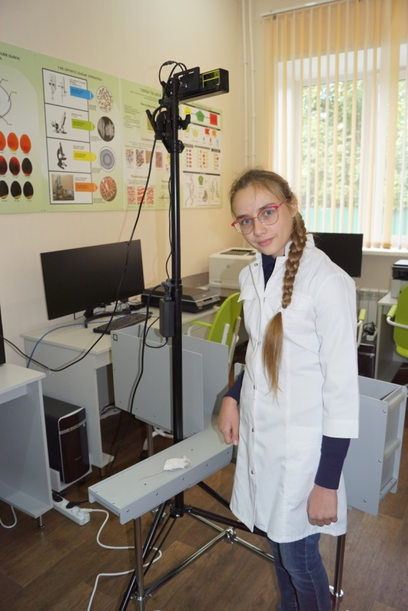

Фото 1. Исследовательский комплекс «Минотавр»

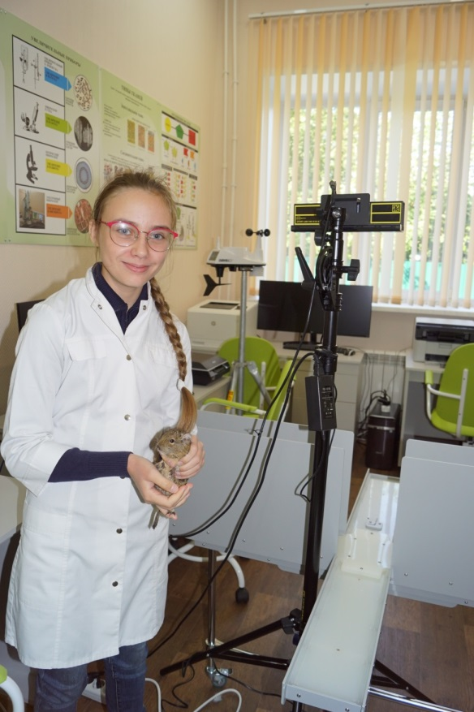

Фото 2. В исследовательской лаборатории «Фауна»

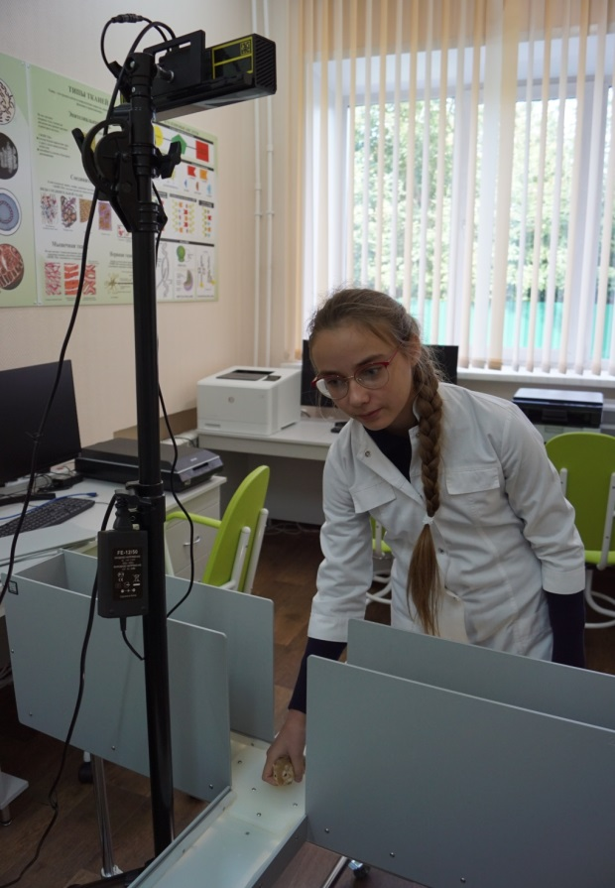

Фото 3. Подготовка к исследованию.

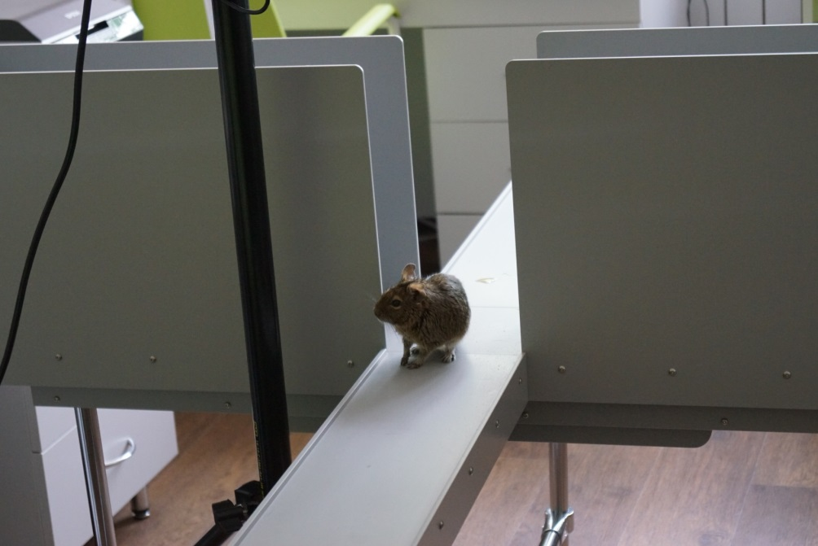

Фото. 4. Дегу в крестообразном лабиринте.

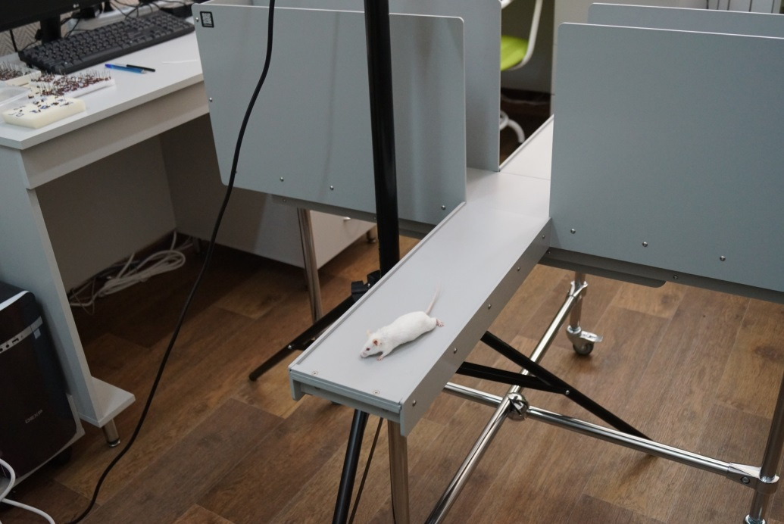

Фото 5. Мышь лабораторная в крестообразном лабиринте.

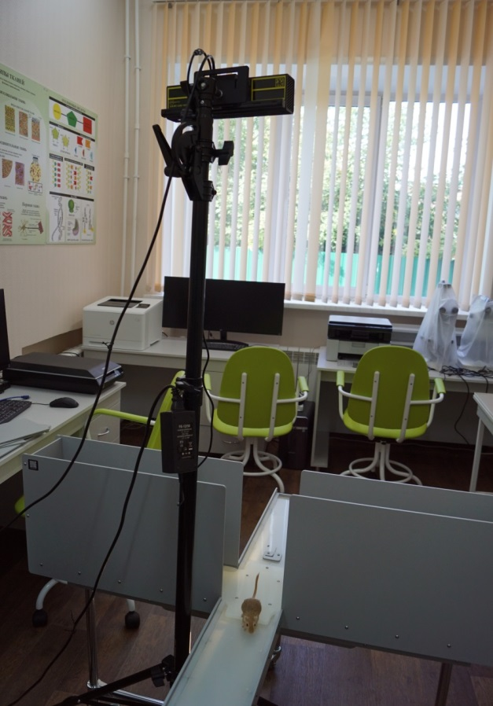

Фото 6. Мышь песчанка в крестообразном лабиринте.

